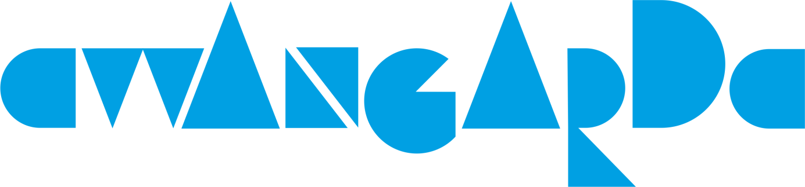

REGULAMIN KONKURSU 100 LAT AWANGARDO!!!

Organizatorem przedsięwzięcia są pracownicy i studenci Akademii Techniczno-Humanistycznej w Bielsku-Białej (Biblioteka, Katedra Anglistyki, Katedra Literatury i Kultury Polskiej, Katedra Iberystyki, Zakład Inżynierii i Towaroznawstwa Tekstyliów, Galeria Akademicka, Biuro Promocji ATH).
Konkurs przeznaczony jest dla młodzieży – uczniów klas I-III (licea) oraz uczniów I-IV (technika) szkół ponadgimnazjalnych Bielska-Białej oraz powiatów: bielskiego, pszczyńskiego, czechowickiego, żywieckiego, cieszyńskiego, oświęcimskiego, wadowickiego, suskiego.
Uczniowie mogą zgłaszać się za pośrednictwem nauczyciela lub indywidualnie. Szkoła może kwalifikować uczestników na podstawie konkursów organizowanych na etapie szkolnym lub, pomijając eliminacje, kierować wszystkich zainteresowanych.
Warunkiem uczestnictwa w konkursie jest przesłanie na adres: iroman@ath.bielsko.pl Karty Zgłoszenia Uczestnictwa w nieprzekraczalnym terminie do dnia 31 maja 2017r. Wymagane jest wyrażenie zgody na przetwarzanie danych osobowych podpisane przez prawnego opiekuna młodzieży. Potwierdzenie zgłoszenia uczestnicy otrzymają pocztą elektroniczną.
Zgłoszenie do udziału w konkursie oznacza akceptację Regulaminu. Szczegółowych informacji na temat konkursu udziela p. Izabela Roman, iroman@ath.bielsko.pl, tel. 33 8279212.

Turniej składa się z dwóch oddzielnych konkursów.
- Na konkurs „Awangardowe inspiracje” należy przygotować prace nawiązujące do wybranych nurtów lub dzieł awangardy. Mogą to być eseje na dowolny temat (np. interpretacje dzieł, dialogi z artystą, polemiki teoretyczne….), krótkie formy literackie lub dramatyczne inspirowane awangardą. Przyjmujemy prace plastyczne, filmowe, fotograficzne, projekty związane z modą. Wybór tworzywa i formy zostawiamy uczniom, ale trzeba wyraźnie nawiązać do awangardy.
Jurorzy oceniają – w zależności od kategorii prac – kreatywność i oryginalne podejście do tematu, trafność doboru środków ekspresji plastycznej do wybranego zadania, styl i kompozycję pracy, wrażenia artystyczne.
Prace w konkursie „Awangardowe inspiracje” przyjmujemy do dnia 30 września na adres:
Biblioteka Akademii Techniczno-Humanistycznej, 43-309 Bielsko-Biała, ul. Willowa 2, budynek L pok.010/14.

- Konkurs MAŁE FORMY TEATRALNE odbędzie się 26 października 2017
w Auditorium Maximum ATH (L 128). Przesłuchania rozpoczną się od godz. 10.00. Należy przygotować krótkie (7-12 minut) formy teatralne z wybranych fragmentów jednej z dwu proponowanych sztuk:
Witkacy: Szewcy
F. G. Lorca: Yerma
lub zaprezentować spektakl własny, wyraźnie inspirowany awangardą (np. ekspresjonizmem, nadrealizmem….). Jurorzy oceniają pomysł inscenizacji, grę aktorską, poprawność wymowy, kostiumy, scenografię, choreografię.
Bibliografia ułatwiającą przygotowanie się do konkursów:
Od czystej formy do literatury faktu : główne teorie i programy literackie XX stulecia / Artur Hutnikiewicz. - Wyd.3. - Warszawa : Wiedza Powszechna, 1974.
Awangarda / Stanisław Jaworski. - Warszawa : Wydaw. Szkolne i Pedagogiczne, 1992.
G.F.Lorca: Yerma, w: Słowa, rzeczy, imiona : sześć sztuk z Hiszpanii. 1 / [red. Anna Wierzchowska-Woźniak]. - Kraków : Panga Pank, 2008, s.27-110.
S.I.Witkiewicz: Szewcy, w: Wybór dramatów / Stanisław Ignacy
Witkiewicz ; wybór i wstęp Jan Błoński ; tekst i przypisy oprac. Marian Kwaśny. - Wyd.2 popr. - Wrocław : Zakład Narodowy im. Ossolińskich, 1983, s.375-505.
Labirynt i drzewo : studia nad Ulissesem Jamesa Joyce'a / Piotr Paziński. - Kraków : Wydaw. "Austeria", 2005.
Kahlo 1907-1954 / [Gerry Souter ; przekł. Małgorzata Florczak]. - Ożarów Mazowiecki : Firma Księgarska Jacek Olesiejuk - Inwestycje, 2007
Władysław Hasior / [red. Marian Panek i in.. ; tł. Jacek Orłowski]. - Częstochowa : Galeria Sztuki Współczesnej Biura Wystaw Artystycznych, [1995].
http://www.sensushistoriae.epigram.eu/index.php/czasopismo/article/view/281

Wymienione pozycje dostępne są w Czytelni Ogólnej ATH.
Zestaw nazwisk:
S.I. Witkiewicz (Witkacy), T. Czyżewski, W. Hasior, W. Strzemiński, J. Przyboś,
G. Stein, W. Woolf, J. Joyce, P. Picasso, S. Dali, L. Bunuel, F. Kahlo, K. Kobro.

Wyniki konkursów zostaną ogłoszone 26 października ok. godz. 13.00 w Auditorium Maximum ATH (L 128).

W skład jury konkursów wchodzą pracownicy i studenci ATH:
prof. dr hab. Anna Węgrzyniak – przewodnicząca jury,
dr hab. Barbara Tomalak,
dr hab. Aleksandra Banot,
dr hab. Michał Kopczyk,

dr hab. Maria Korusieicz, prof. ATH,
dr Anita Jarczok,
dr Tomasz Markiewka,
mgr Sławomir Konkol,

dr hab. Carlos Fernando Dimeo Alvarez,
dr Adriana Sara Jastrzębska,
dr Katarzyna Szoblik,

dr hab. Ernest Zawada, prof. ATH,

dr inż. Monika Bogusławska-Bączek,
dr inż. Katarzyna Kobiela-Mendrek,

mgr Liliana Linek,
mgr Aneta Patro,
Izabela Roman,
Filip Pietraszko,
Izabela Słowińska.

W każdym z trzech konkursów nagradzane będą trzy najlepsze prace, przewidziano również wyróżnienia. Laureaci konkursu otrzymają dyplomy uczestnictwa oraz nagrody, których wręczenie odbędzie się w czasie spotkania z Rektorem Akademii Techniczno- Humanistycznej.
Nagrody rzeczowe zakupione zostaną ze środków Biblioteki ATH oraz Wydziału Kultury i Sztuki UM w Bielsku-Białej.
Nagrodzone prace plastyczne zostaną wystawione w holu Biblioteki ATH.
O sprawach nieujętych w regulaminie decyduje organizator.

